ATtiny Cores für Arduino IDE 1.8.x einrichten
Es gibt zwei Cores für die Arduino IDE, die gut funktionieren. Die Version von SpenceKonde deckt einige ATtinys ab und kann gut verwenbdet werden. Als weitere Lösung gibt es noch die von Damellis, welche sich auf die ATtinyx4 und ATtinyx5 beschränkt.
ATtiny Core from SpenceKonde
https://github.com/SpenceKonde/ATTinyCore
http://drazzy.com/package_drazzy.com_index.json
ATtiny Core (Alternative) from Damellis
https://github.com/damellis/attiny
https://raw.githubusercontent.com/damellis/attiny/ide-1.6.x-boards-manager/package_damellis_attiny_index.json
Um diese Cores nutzen zu können, müssen diese in der Arduino IDE unter
Datei → Voreinstellungen → zusätzliche Boardverwalter-URLs
eingetragen werden.
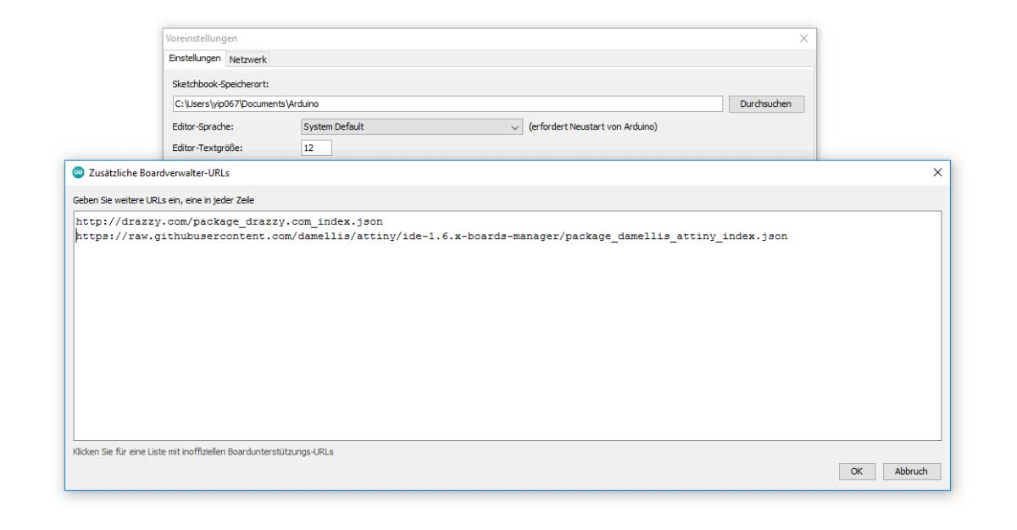
Wie man im Screenshot sieht, wird pro Zeile eine der *.json URLs eingetragen. Dadurch ist es nun möglich, im Boardverwalter
Werkzeuge → Board → Boardverwalter...
den Core zu installieren. Zuerst gibt man in der Suche „ATtiny core“ ein.
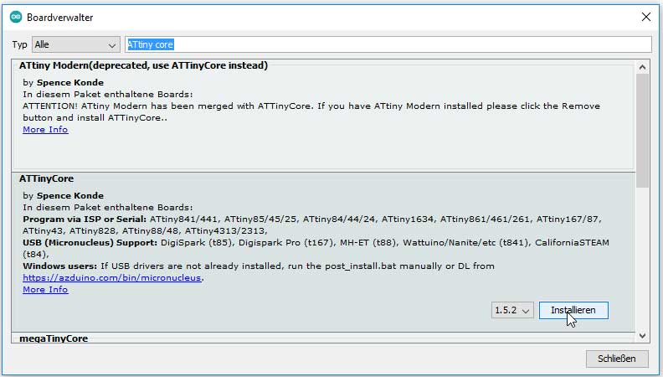
Nach der Installation und einem Neustart der IDE hat man unter
Werkzeuge → Board → ATTiny Core → ATTiny24/44/84(a) (No Bootloader)
neue Boards zur Verfügung und kann diese wählen.
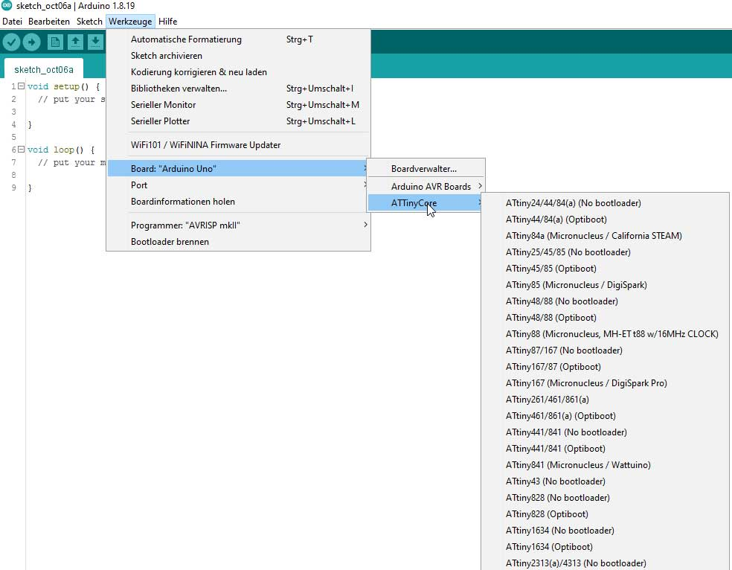
Damit ist es nun möglich, dass man ATTiny (…) in der Arduino IDE verwenden kann.

